Biblioteka Publiczna Gminy Łubowo
zaprasza wszystkich do uczestnictwa w przygotowaniu wystawy:
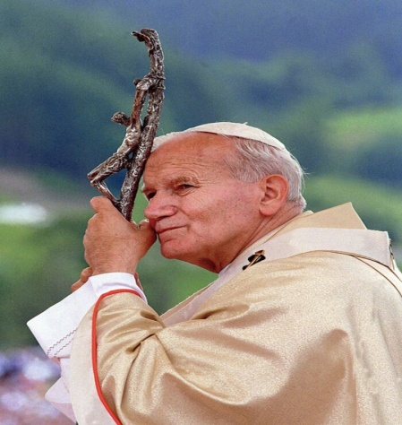
„BŁ. JAN PAWEŁ II”
Prosimy o wypożyczenie pamiątek
z papieskich pielgrzymek i spotkań
(fotografie, kartki pocztowe, książki, obrazy itp.)
Otwarcie wystawy nastąpi 16 kwietnia 2014 r. o godz. 11.00
w sali Domu Kultury w Łubowie.
Zapraszamy

